Manual Test
Data: 04/2025
Feito por: Sheffany Marques
Ambiente de Teste (Browser and OS): Microsoft Edge Versão 134.0.3124.85 (Compilação oficial) (64bits)
SO: Windows 11 Home
Link: Website Oficial da Ryanair | Voos Baratos
Funcionalidade/Cenário: Verificar a funcionalidade do inventário / Pagina de REGISTRO

TC01: Página de registro de Passageiro.
Dado que o usuário aceda a página: Website Oficial da Ryanair | Voos Baratos

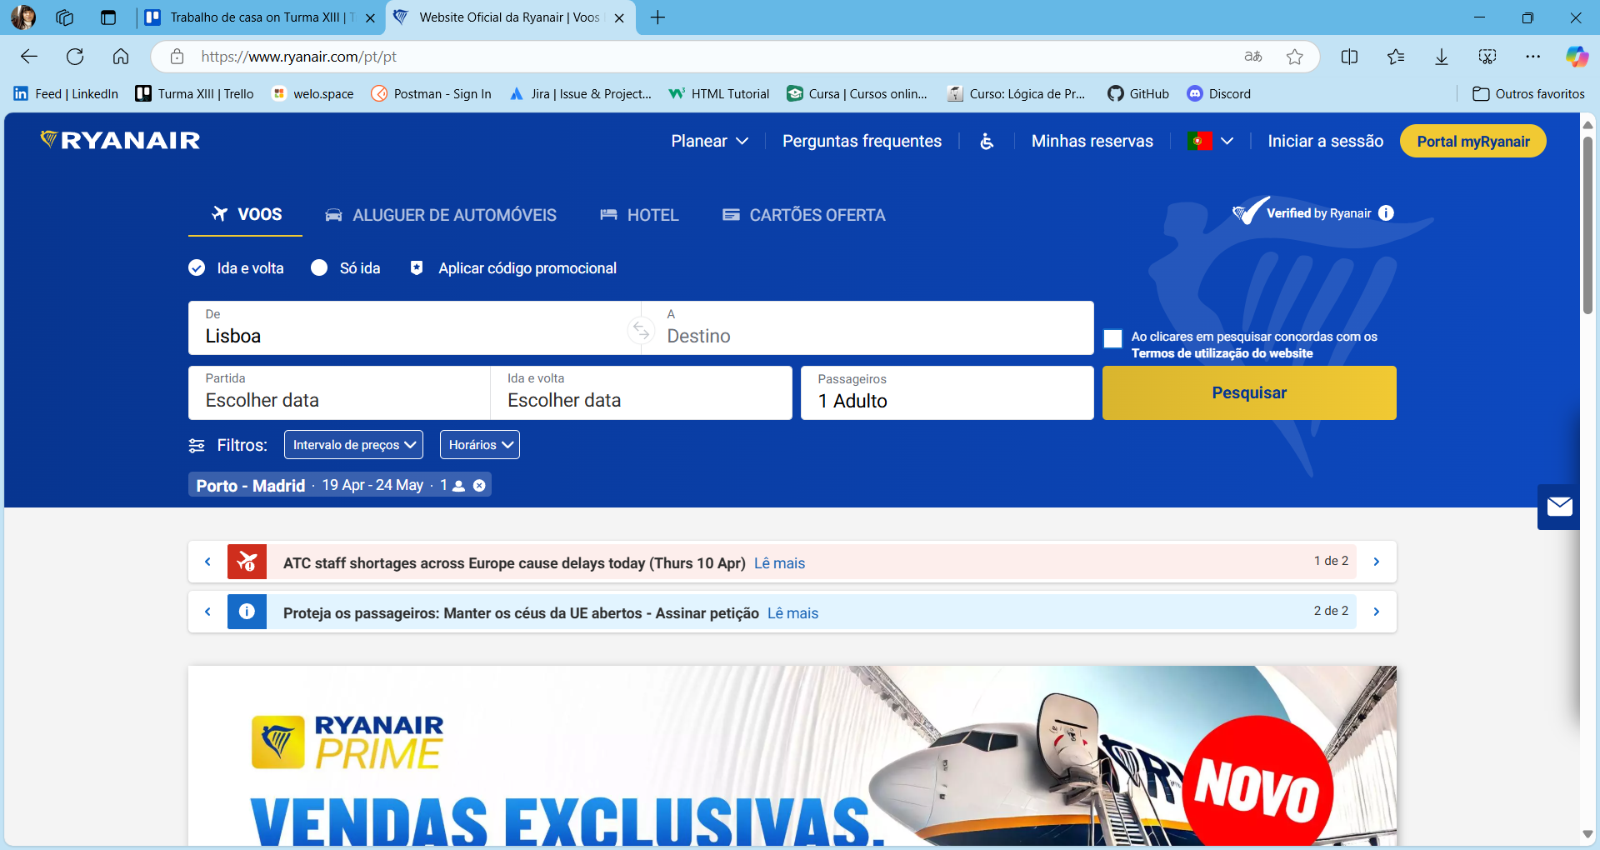

Quando preenche campo “DE” e logo em seguida preencher campo “A” com o local de partida e destino.
E preencher a data de “IDA E VOLTA”
E clicar em “PESQUISAR”

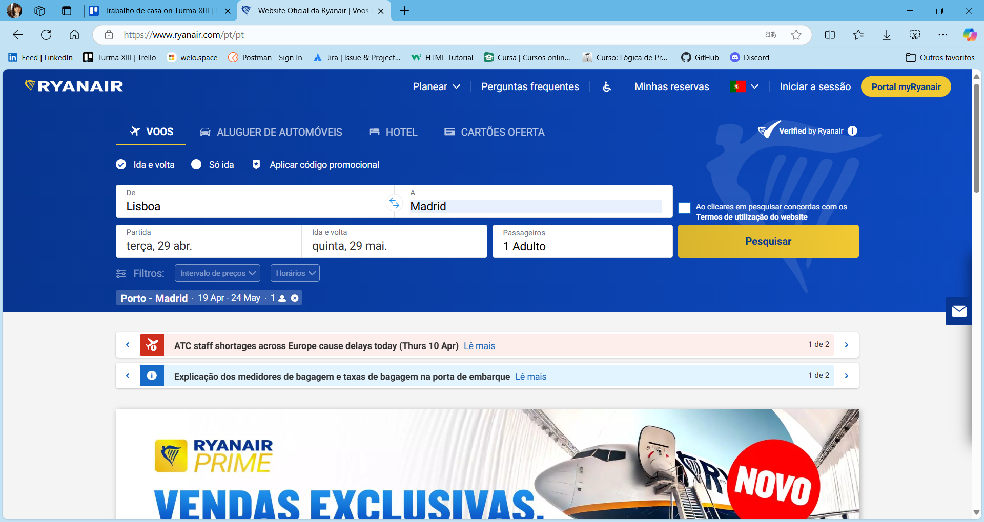

E o usuário é direcionado a pagina de inventário. ( Ryanair )

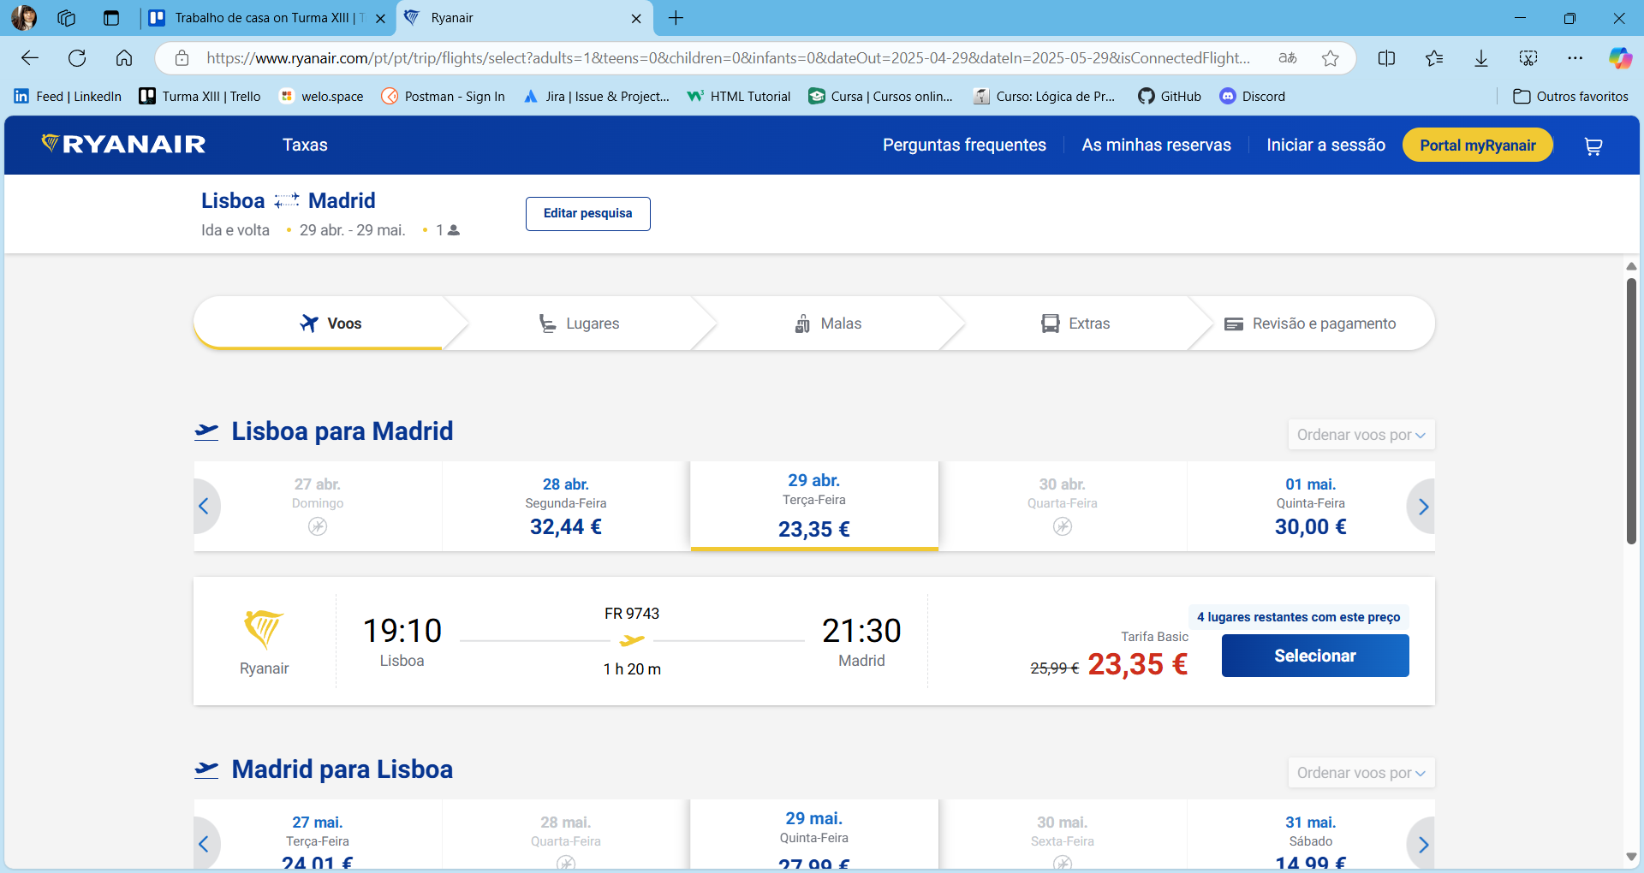

E selecionar o melhor horário de “ IDA E VOTA”


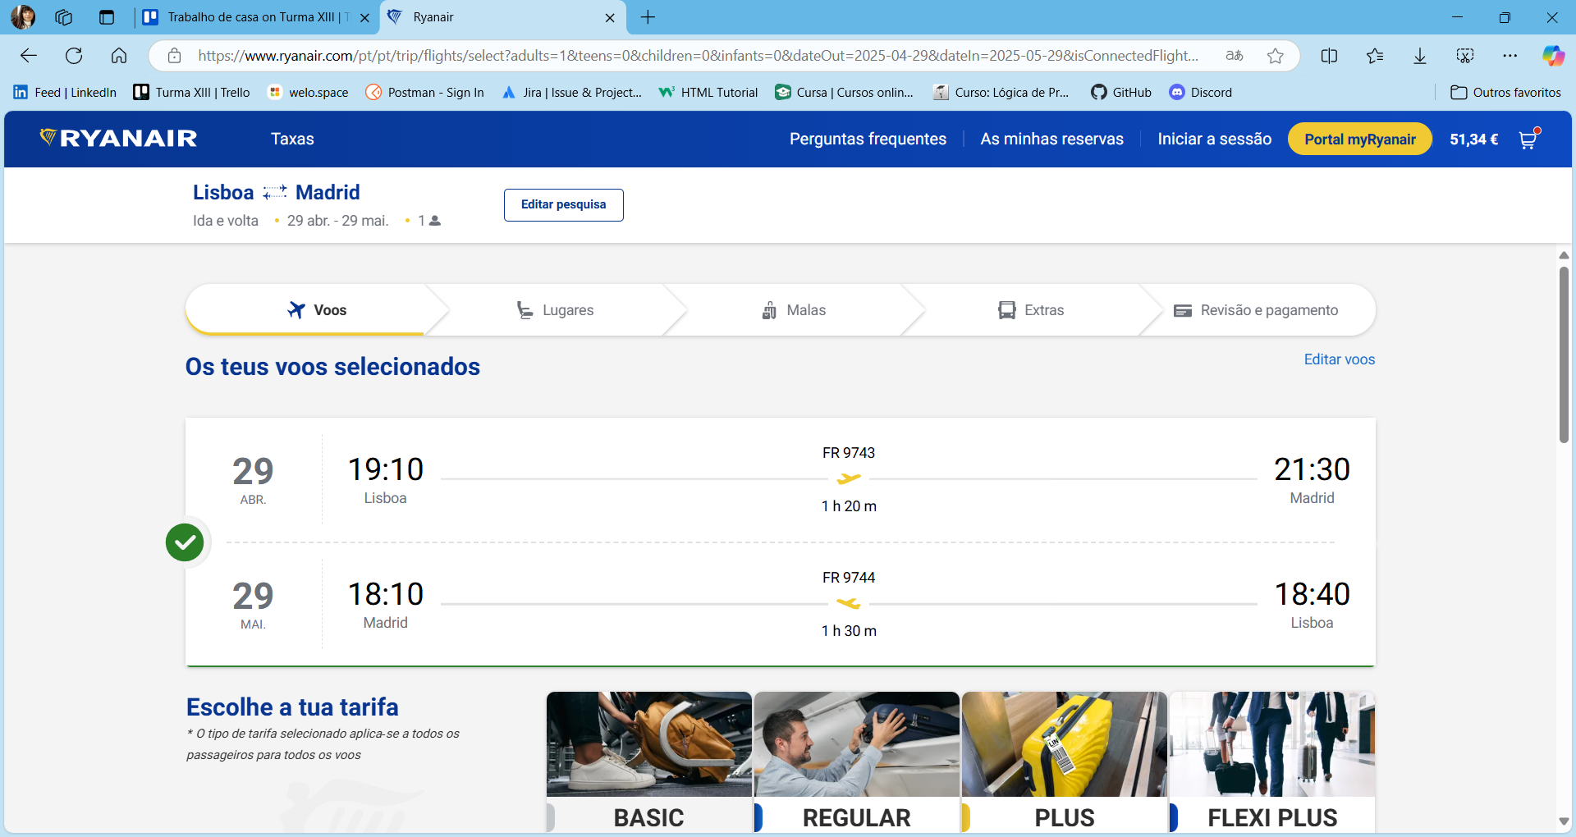

E abaixo selecionar a “CLASSE DE VOO”

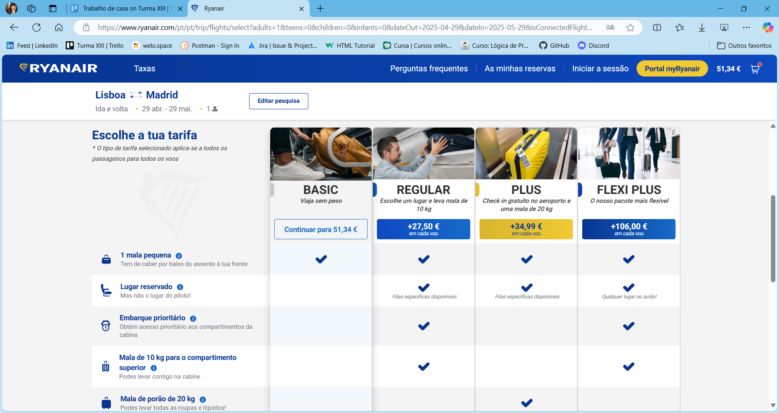

E clicar em “REGISTRAR”
Então preencher com os dados do usuário (Passageiro).

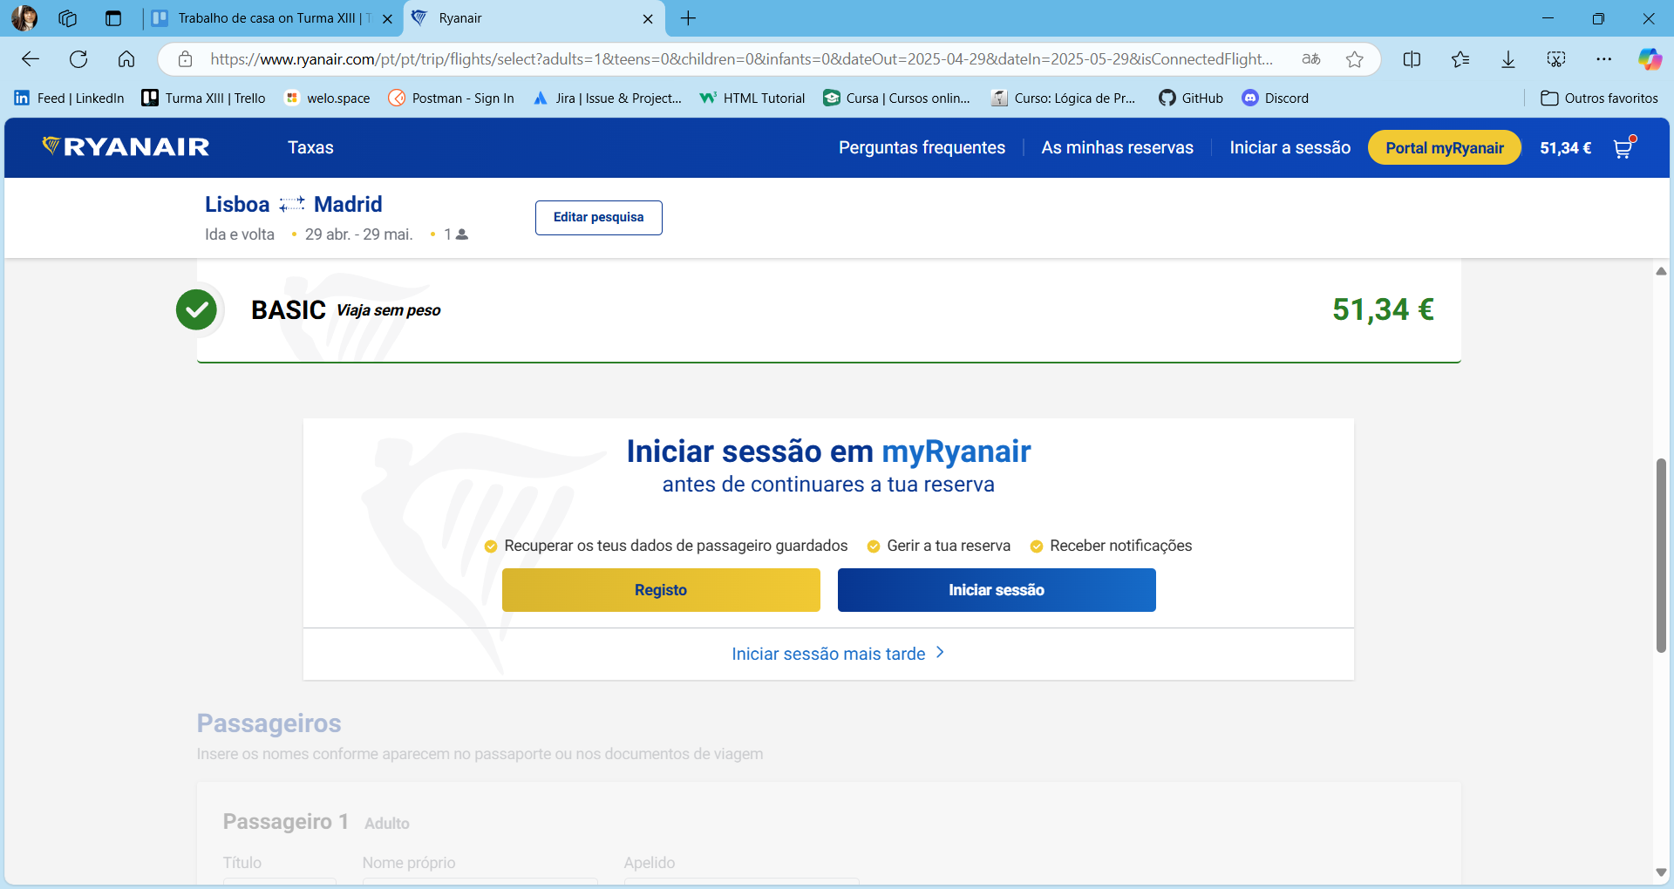

Resultado esperado: O usuário deve conseguir chegar na pagina de cadastro (REGISTRO) de PASSAGEIRO. Ryanair

Resultado obtido: O usuário chegou até a pagina de Registro do Passageiro.
Ryanair

TC02: Comprar passagem de Porto para Andorra

Dado que o usuário aceda a página: Website Oficial da Ryanair | Voos Baratos

Quando preencher o local de partida “ PORTO”
E o usuário escreve o nome do destino final “ANDORRA”

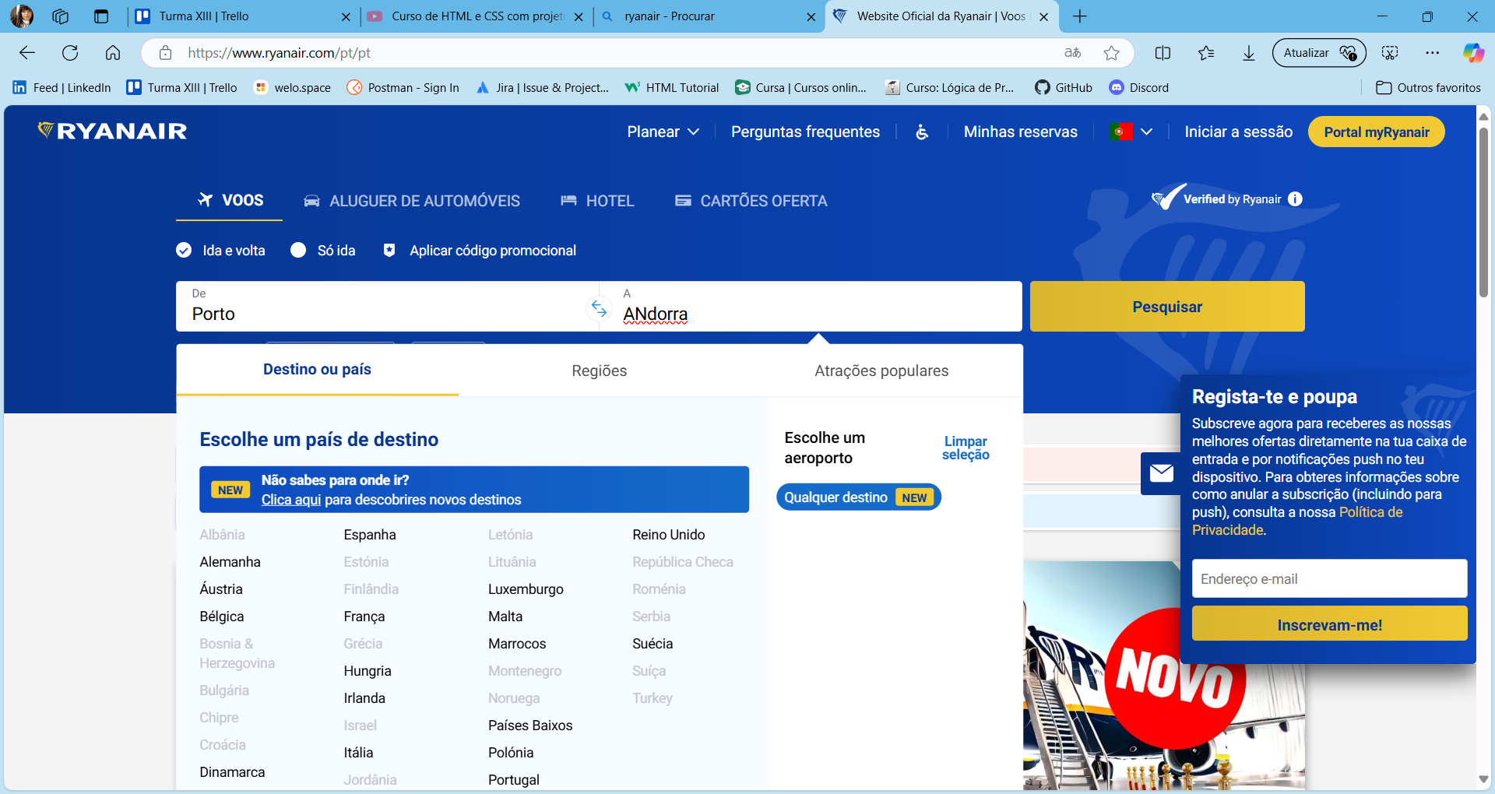

Quando clica em “PESQUISAR” automaticamente o destino final some.

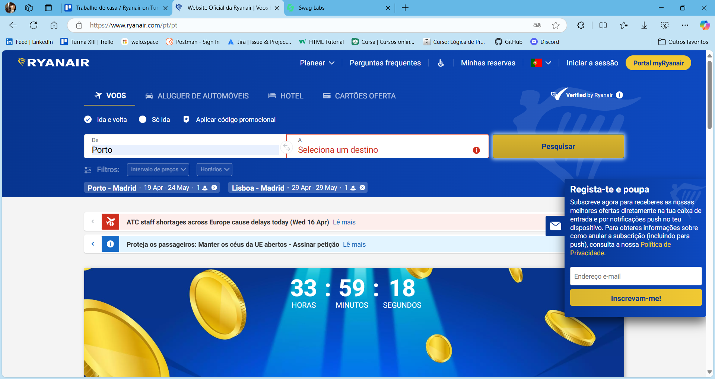
Então se tornando impossível de dar continuidade.

Resultado esperado: O usuário deve conseguir realizar a compra de passagens áreas

Resultado obtido: O usuário não consegue executar a pesquisa, nem realizar a compra.

TC03: Comprar passagem de Lisboa para Dubai
Dado que o usuário aceda a página: Website Oficial da Ryanair | Voos Baratos
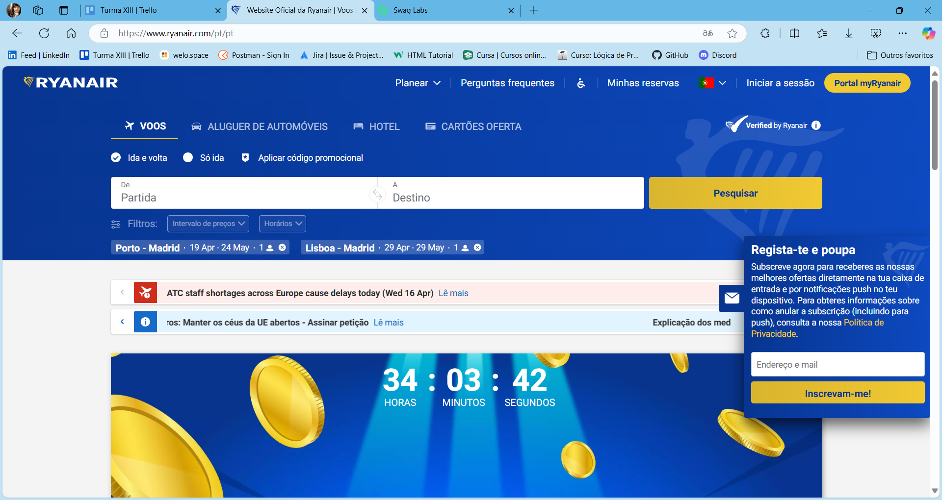

E preencher o local de partida “ PORTO”
E preencher o local de destino “ANDORRA”
Quando clica no botão “PESQUISAR “
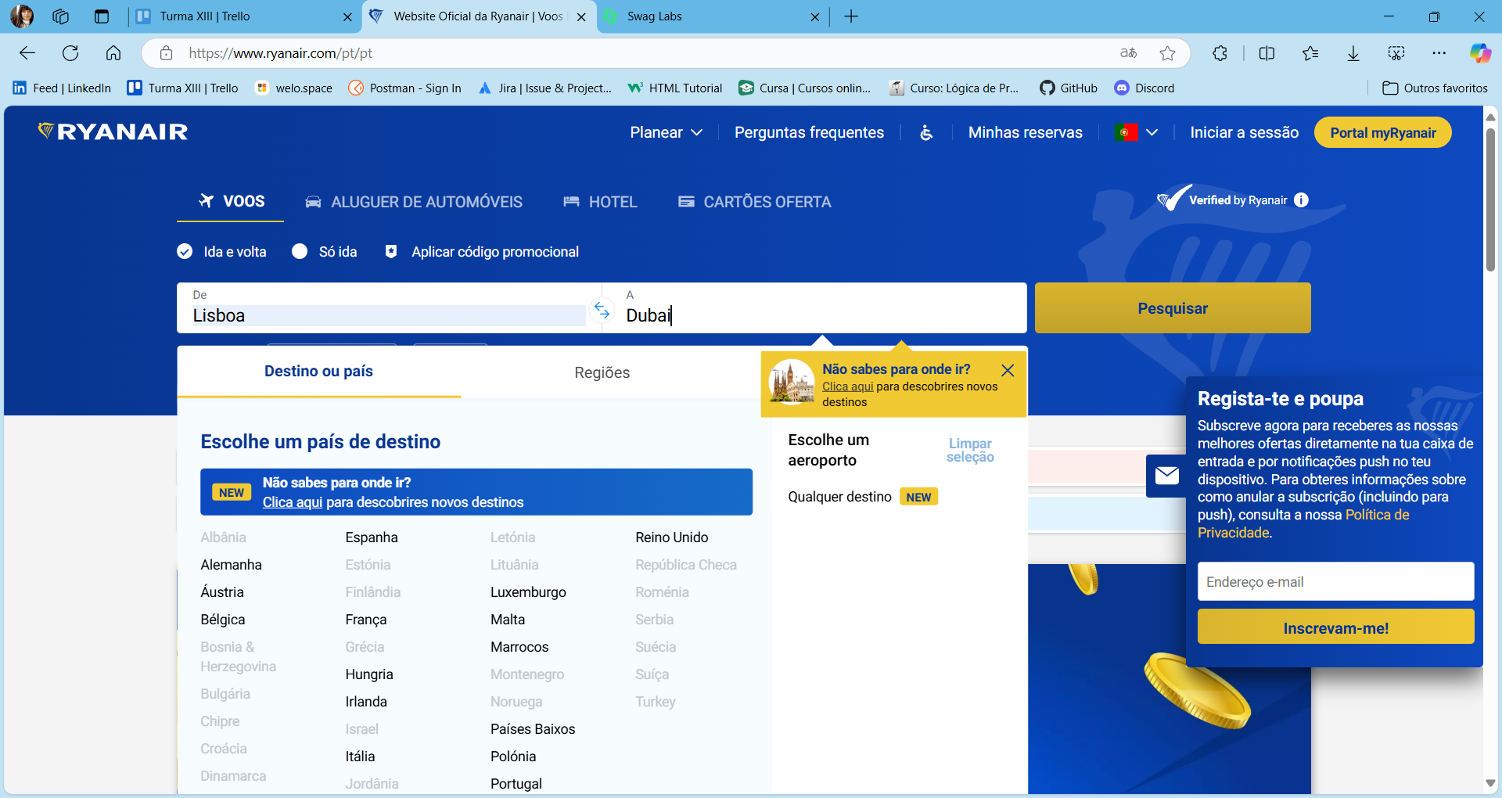

E o campo de pesquisa então fica vermelho com um ponto de (!)

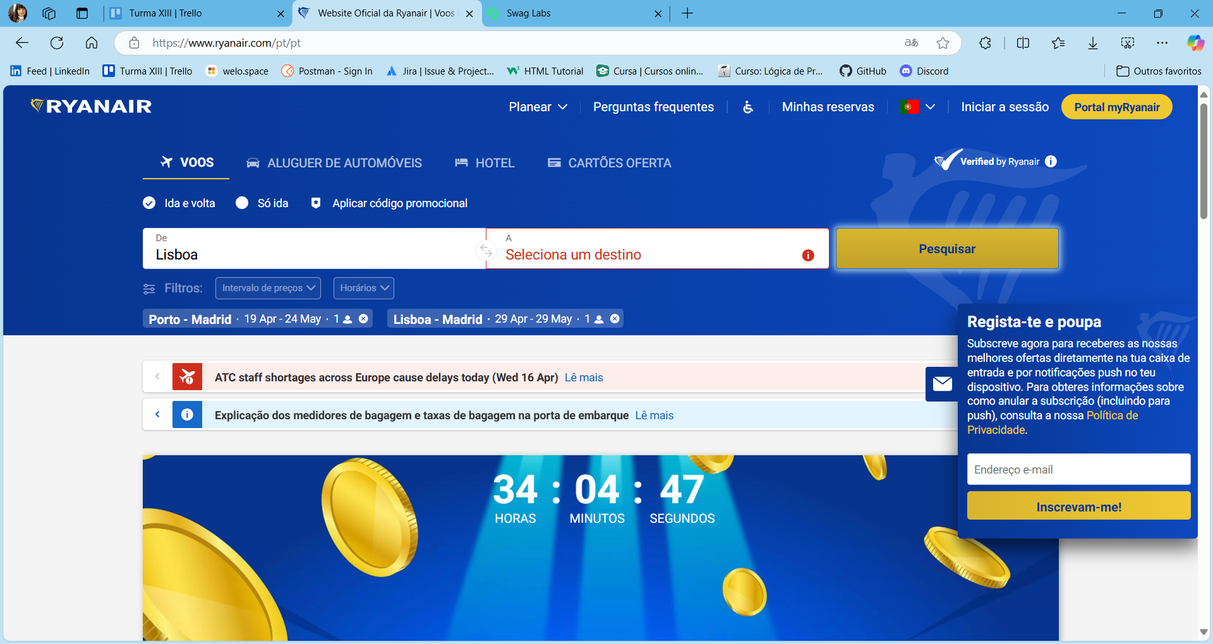
Então se tornando impossível de dar continuidade.

Resultado esperado: O usuário deve conseguir realizar a compra de passagens áreas

Resultado obtido: O usuário não consegue executar a pesquisa, nem realizar a compra.

